  - 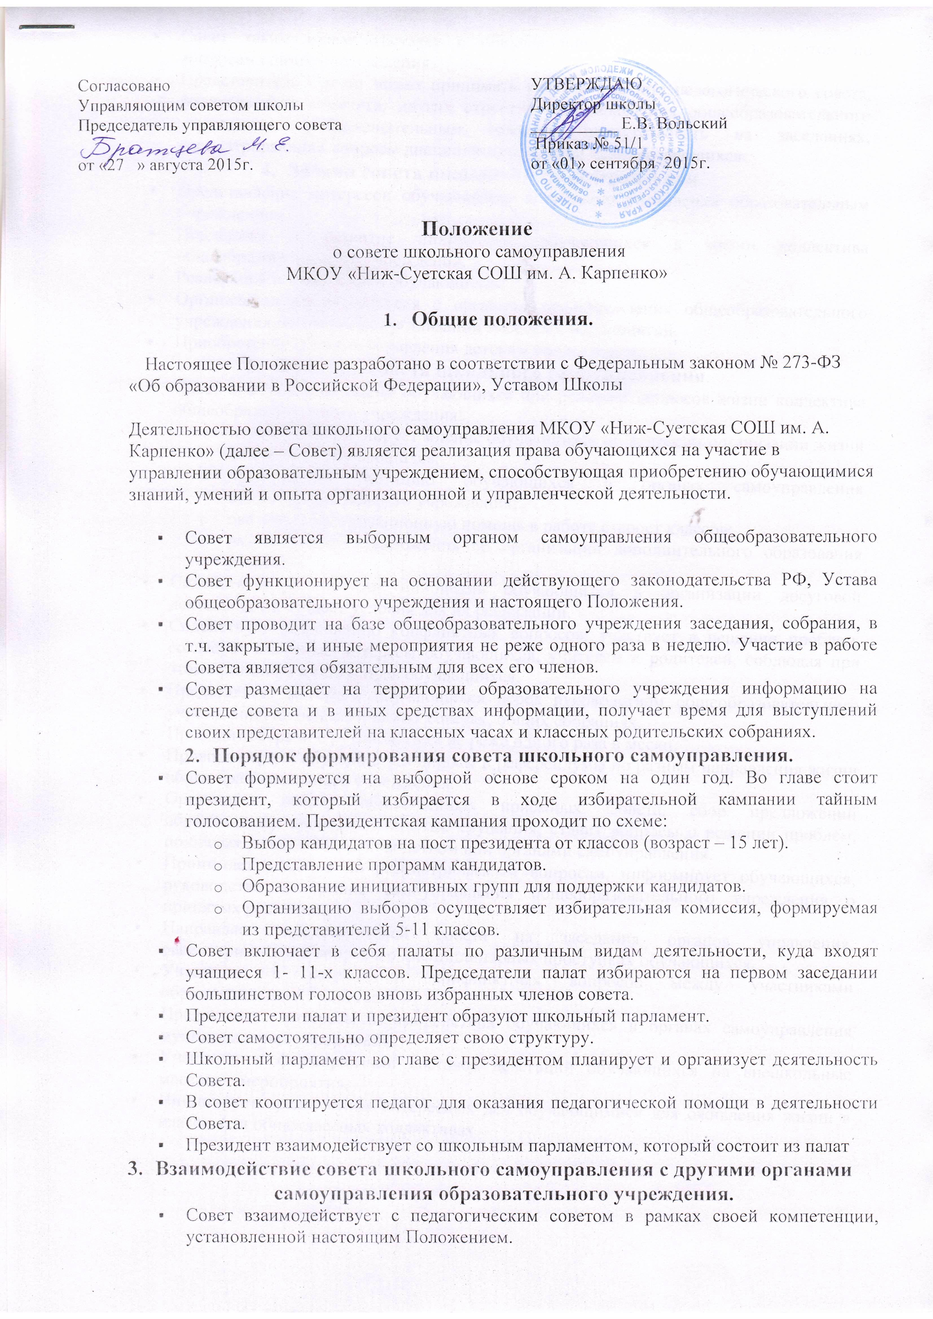Совет также взаимодействует с общешкольным родительским комитетом по вопросам совместного ведения.
  - Представитель Совета может принимать участие в работе педагогического совета, родительского комитета, других структур самоуправления общеобразовательного учреждения с совещательным голосом, присутствовать на заседаниях, рассматривающих вопросы дисциплины и защиты прав обучающихся.
- Задачи совета школьного самоуправления.
  - Представление интересов обучающихся в процессе управления образовательным учреждением.
  - Поддержка и развитие инициативы обучающихся в жизни коллектива общеобразовательного учреждения.
  - Реализация и защита прав обучающихся.
  - Организация взаимодействия с органами самоуправления общеобразовательного учреждения по вопросам организации массовых мероприятий.
  - Приобретение навыков управления детским коллективом.
- Функции совета школьного самоуправления.
  - Совет выступает от имени обучающихся при решении вопросов жизни коллектива общеобразовательного учреждения:
    - изучает и формулирует мнение обучающихся по вопросам организации жизни коллектива обучающихся;
    - представляет позицию обучающихся в органах самоуправления общеобразовательного учреждения;
    - оказывает организационную помощь в работе старост классов;
    - разрабатывает предложения по организации дополнительного образования учащихся.
  - Содействует реализации инициатив обучающихся в организации досуговой деятельности, создаёт условия для их реализации.
  - Содействует разрешению конфликтных вопросов: участвует в решении проблем, согласует взаимные интересы обучающихся, учителей и родителей, соблюдая при этом принципы защиты прав обучающихся.
  - Представляет интересы обучающихся перед руководством общеобразовательного учреждения, на педагогических советах, общих собраниях.
  - Проводит встречи с руководством не реже одного раза в месяц.
  - Проводит среди обучающихся опросы и референдумы по разным направления жизни общеобразовательного учреждения.
  - Организует работу общественных приёмных Cовета, сбор предложений обучающихся, проводит открытые слушания, ставит вопросы о решении проблем, поднятых учащимися, руководством или органами самоуправления.
  - Принимает решения по рассматриваемым вопросам, информирует обучающихся, руководство и органы самоуправления общеобразовательного учреждения о принятых решениях.
  - Направляет представителей совета на заседания органов управления, рассматривающих вопросы о дисциплинарных проступках обучающихся.
  - Участвует в разрешении конфликтных вопросов между участниками образовательного процесса.
  - Представляет интересы взаимодействия обучающихся в органах самоуправления муниципальных учреждений.
  - Участвует в формировании составов делегаций обучающихся на внешкольные массовые мероприятия.
  - Инициирует предложения интересных дел обучающимися для оживления жизни в классных и общеклассных коллективах.

- Права совета школьного самоуправления.
Совет имеет право:
  - Знакомиться с локальными нормативными документами общеобразовательного учреждения и их проектами, вносить изменения в них изменения и предложения по совершенствованию работы.
  - Направлять руководству общеобразовательного учреждения письменные запросы, предложения по работе и получать на них официальные ответы.
  - Получать от руководства информацию по вопросам жизни общеобразовательного учреждения.
  - Выступать с инициативой проведения и участвовать в проведении дисциплинарного расследования в отношении педагогов по фактам нарушения прав обучающихся.
  - Пользоваться организационной поддержкой должностных лиц общеобразовательного учреждения, отвечающих за воспитательную работу, при подготовке и проведении мероприятий Cоветом.
  - Вносить руководству предложения о поощрениях обучающихся.
  - Опротестовывать решения руководства и других органов самоуправления, действия работников, противоречащие Уставу общеобразовательного учреждения.
  - Опротестовывать решения руководства, касающиеся обучающихся, принятые без учёта предложений совета обучающихся, в других органах самоуправления.
  - Создавать печатные органы (стенгазеты, газеты, др.), участвовать в работе СМИ.
  - Устанавливать отношения и организовывать совместную деятельность с советами других учебных заведений.
  - Использовать оргтехнику, средства связи и другое имущество общеобразовательного учреждения по согласованию с руководством.
  - Вносить предложения в план воспитательной работы.
  - Осуществлять иные полномочия в соответствии с законодательством РФ и Уставом.
- Ответственность совета школьного самоуправления обучающихся.
  - Совет несёт ответственность за выполнение закреплённых за ним задач и функций.
  - В случае невыполнения задач и функций Совет может быть досрочно переизбран в соответствии с нормами, указанными в данном Положении.
- Делопроизводство совета школьного самоуправления.
  - Заседания совета протоколируются.
  - План работы совета разрабатывается на весь учебный год исходя из плана воспитательной работы и предложений членов Cовета.
  - В конце учебного года Cовет готовит отчёт о выполненной работе.

